上海市市场监管局发布美容护理器具监督抽查情况

针对消费者投诉、举报集中及质量问题较多的产品，近期，上海市市场监管局集中组织力量对静安、杨浦、闵行、黄浦、徐汇5个区域以及得物、东方购物、拼多多、小红书、i百联、天猫、抖音、京东8家网络平台33家企业销售的41个品牌60批次美容护理器具进行了监督抽查。经检验，有19批次不合格，不合格检出率为31.7%。检测项目涉及分类、对触及带电部件的防护、输入功率和电流、发热、工作温度下的泄漏电流和电气强度、耐潮湿（泄漏电流和电气强度）、机械强度、内部布线、电源连接和外部软线、外部导线用接线端子、电气间隙、爬电距离和固体绝缘、耐热和耐燃等14项。本次抽查不合格项目为结构、标志和说明2项。
一是结构不合格，有1批次。上海宝尊电子商务有限公司在天猫销售的标称由飞利浦（中国）投资有限公司生产（或供货）的“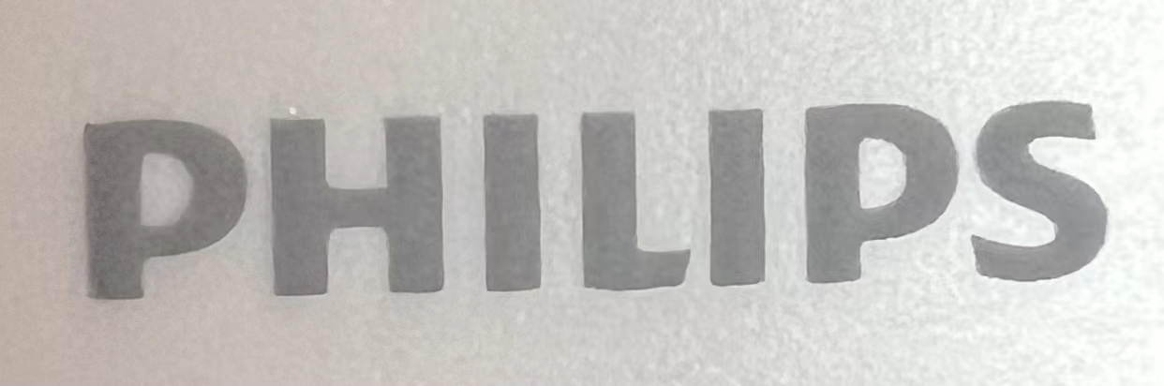”牌飞利浦超音波美肤滋养仪（型号规格：SC2800；生产日期/批号：160823）, 电源适配器仅使用一个Y电容作为保护阻抗（标准要求应至少两个），与国家强制性标准要求不符。该指标不合格，电源适配器单独插在插座上，一旦保护阻抗损坏短路，容易引发触电危险。
二是标志和说明不合格，有18批次。如上海话梅乐享企业发展有限公司在HARMAY（新天地店）销售的标称由深圳市欧维森克科技有限公司生产（或供货）的“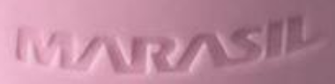”牌离子卸妆洁面仪（见说明书）（型号规格：TM-103（见说明书）；生产日期/批号：20190601）,铭牌上器具型号或系列号缺失,无额定输入功率或额定电流，器具铭牌标识上直流符号错误使用“DC”（标准要求器具应标有型号或系列号,额定输入功率或额定电流，应正确使用符号） ，与国家强制性标准要求不符。该指标不合格，输入参数缺失或错标可能导致消费者错误选用电源适配器，易导致电池过充，损伤电池寿命，错误使用符号，或使用外文标识，容易误导消费者错误使用器具。
根据抽查结果，市场监管部门已责令相关经营者立即停止销售不合格产品，对库存产品、在售产品进行全面清理，按照相关法律法规要求主动采取措施，保护消费者合法权益，并对生产、销售不合格产品的经营者移送所在地市场监管部门依法调查处理。同时，上海市场监管部门提醒消费者在选购、使用美容护理器具时，应注意以下几点：
一、应选购具有明确的铭牌标志和说明书完备的美容护理器具。国家标准明确要求美容护理器具的标志应有下列内容：额定电压、电源性质的符号、额定输入功率或额定电流、制造商或责任承销商的名称、商标或识别标志、器具型号或系列号，对于使用交流220V市电的美容护理器具还应有“回”字形Ⅱ类器具符号等。另外，美容护理器具还应有开关、挡位等其它标识。美容护理器具标志和说明涉及的文字语言应使用我国官方语言文字汉字。
二、使用美容护理器具时，应参照产品的使用说明书，过敏体质人群、患有皮肤病人群等应谨慎选择美容护理器具，一旦产生不良影响应立即停用，同时请不要在儿童身上使用该类产品。
三、消费者应保持理性消费态度，根据自身皮肤状况和需求选择合适的产品。由于美容护理器具特殊的使用性能，目前没有统一标准，各种美容效果无法考量检测。

